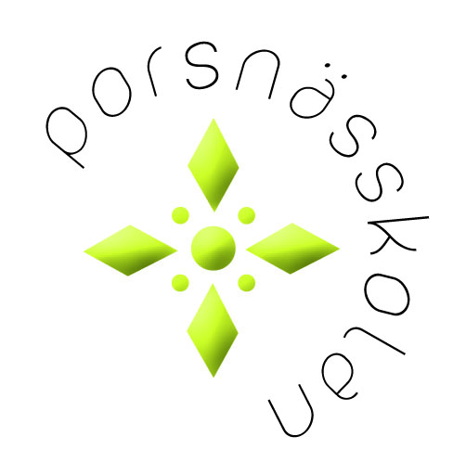
ELEVVERSION
Porsnässkolan
2021-22
Plan mot diskriminering och kränkande behandling
Plan mot diskriminering och kränkande behandling 2021-22 (Elevversion)
Vision
Tillsammans för en inspirerande, trygg och tillitsfull miljö där arbetsglädje, stolthet, delaktighet och tilltro till allas kompentens är grunden. Genom kreativa och utmanande uppgifter, lust och harmoni möjliggör vi lärande och utveckling för alla.

På varje skola ska det finnas en plan mot diskriminering och kränkande behandling.
Syftet med planen är att alla ska ha kunskap om allas lika rättigheter, och att man inte får behandla någon illa. T.ex. både pojkar och flickor ska ha samma rättigheter, man kan ha olika religioner, olika hudfärg, handikapp osv. Det finns två lagar som styr en skolas arbete mot kränkningar och diskriminering. De heter skollagen och diskrimineringslagen. Riksdagen har beslutat att det är förbjudet att kränka andra.

Det finns olika sorters kränkningar:
- Fysiska (slag, knuffar)
- Verbala (hot, svordomar, öknamn)
- Psykosociala (utfrysning, blickar, alla går när man kommer osv)
- Texter och bilder (även som lappar, fotografier, sms, mms och meddelanden nätet och sociala medier)

Porsnässkolan arbetar för att:
- Elever ska känna sig trygga på Porsnässkolan.
- Arbetsmiljön i alla klasser ska vara god för både elever och pedagoger.
- Andelen elever som upplever sig utsatta för kränkande behandling eller mobbning ska vara noll.

För att skapa en skola där alla kan känna sig trygga och inte behöva utsättas för kränkningar gör vi så här:
- Klasserna har bestämda platser i klassrummen
- Varje klass pratar regelbundet om hur arbetsmiljön är i klassen
- Personal i elevcafeterian
- Vuxna finns tillgängliga på raster
- Gemensamma dagar, t. ex brännboll, friluftsdagar, där eleverna lär känna varandra.
- Trygghetsteamet presenterar sig i klasserna varje läsår
- Trivselregler
- Lära känna-aktiviteter för nya klasserna i åk 7 och åk 4
- Temadagar eller temavecka i värdegrundsfrågor
- Värdegrundsfrågor diskuteras löpande på mentorstiden i alla klasser.

Utvärdering
Vi har arbetsplatsträff, elevråd, klassråd och mentorssamtal där frågor om hur arbetsmiljön är i klasser och för enskilda kan tas upp.
Varje år gör vi trivselenkäter där alla elever får svara. Varje år görs också i kommunen enkäten ”Personligt” där elever i åk 7 och 9 får svara.
Varje termin utvärderar både personal och elever målen i denna plan, vad vi har gjort och hur det gick.

Handlingsplan vid kränkande behandling
Om någon elev känner sig kränkt så måste skolan göra något. Den personal som ser eller hör kränkningen pratar med de inblandade och skriver ner vad som har hänt. Ibland måste man även prata med vårdnadshavarna. Om kränkningen inte upphör så kommer eleverna att få hjälp av Trygghetsteamet för att få ett slut på detta. Då informeras både rektor och vårdnadshavare.

Trygghetsteamet består av:
Åk 4-6: Emma Mäki, Tobias Nilsson, Ingrid Krumnack Eklund, Nicklas Berggren, Lena Kristensson
Åk 7-9: Ann-Sofi Eriksson, Håkan Nordefors, Emily Winblad von Walter, Stefan Olsson, Sara Wink, Erik Granström, Sofi Mark.

